弹指一挥间，在曼谷已经两个多月了，还记得刚来时一点泰语都不会的完全“哑巴、聋子，文盲”状，尽管如此，我们五个现在也“生钩钩”地活得好好的，回想好佩服我们啊，哈哈哈哈。
初到之时，主要因为语言问题，衣食住行方面都非常不方便。我们9月7日晚上抵达曼谷，庄甲盛国际事务处的职员让我们9月先在学校学泰语，10月1日再开始工作，然而学校提供的泰语学习课程并不是系统正规的，由事务处的职员（并非专业老师）轮流教授，其实并没有什么效果，建议明年不需要泰语培训或要求专业的老师安排系统的课程。这将近一个月的“放养”，每天的吃饭是最困难的事情，菜单看不懂，又不会说，于是每次点菜的场面都会很搞笑，也
经常吃到古古怪怪的东西。出行问题是地不熟，公交车站牌没有写公交路线，公交车不报站，所以每次搭车都要全神贯注看着外面。现在回想那时的点滴，都会笑起来。
10月1日开始工作，一切都好起来了，到目前为止，我先后在reservation, park café (国际餐厅), big Gido’s coffee corner, garden court(中国餐厅)。到park café后，我开始慢慢发现实习的乐趣，酒店的员工大部分都是很热情的，尽管大部分都不会说英语，交流起来非常不容易，各种英文单词、泰语单词、各种动作，但是欢乐确实满满的。在交流过程中，他们会教我一些泰语，我也会教他们一些英语，慢慢的，能说的泰语也多的，交流也越来越顺畅了。每天都是满满的欢乐，发现自己笑得更多了，整个人轻松了许多，放开得更多，有时会因为一些小小的举动发笑许久。开朗、自信、勇敢，做这样的自己，每天真的很幸福，仿佛是现在才释放了自我，这个才是那个原本的我。每天享受上班时间，享受与同事伙伴们的相处，这些都是美好的日子，没有烦恼忧虑，放开地做自己，疯疯癫癫也无所谓，他们也喜欢这样疯的我。庆幸，我来了这里。

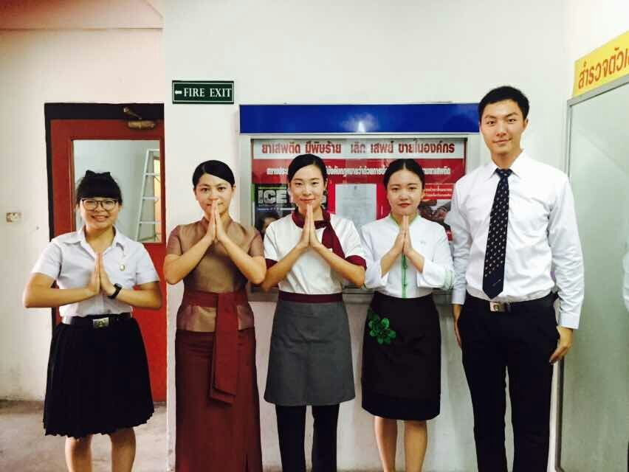
上班的第一天，没有制服的我和朴朴

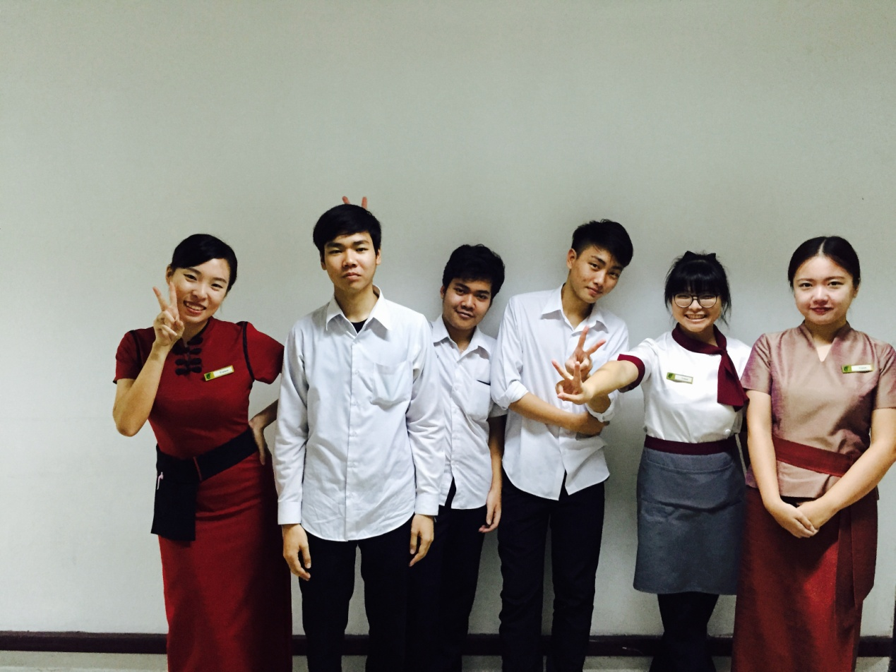
10月一起实习的高中生弟弟和我们，感谢他们
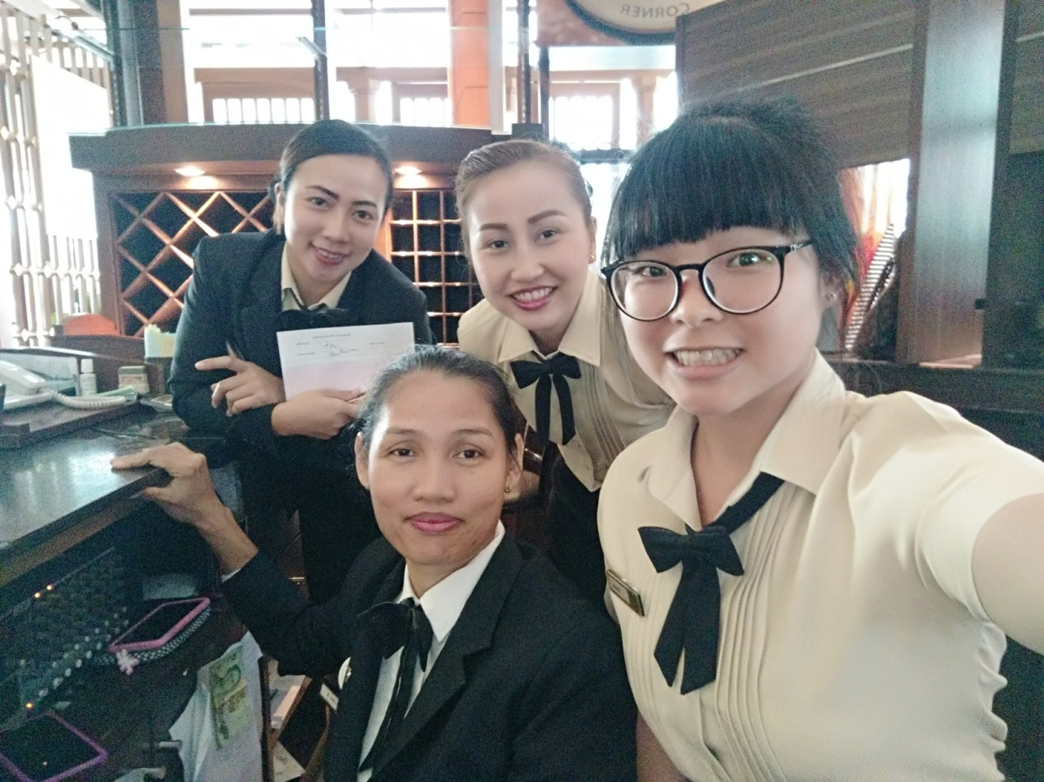
我超级爱的big gido

